**ボート体験教室「親と子のボート教室・初心者教室」のご案内**

　　　　　　　　　　　　　　　　　　　　　　　　　　　　　　　　　　　　　　　　　　　　　　　　　　2025年10月7日

　　　　　　　　　　　　　　　　　　　　　　　　　　　　　　　　　　　　　　　　　　　　　　　　　　下諏訪町漕艇協会

下諏訪町スポーツ協会主催で開催される「町民スポーツ祭」の一環として、下記の通り、ボート教室を開催します。この機会に、諏訪湖で、子供さんやお孫さんと一緒に、またご」家族みんなでボートに乗ってみませんか。ボートに乗ってみたい大人の方も大歓迎です。

　　　　　　　　　　　　　　　　　　　　　　　　　　　　　記

**１ ボートの種類**

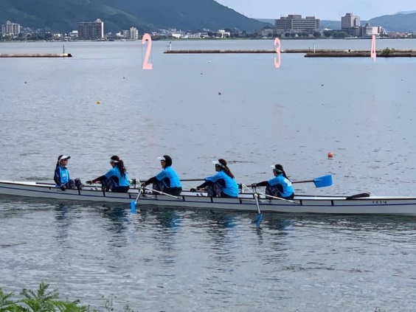ナックフォア艇（1人が舵取り、4人が漕ぎ手の5人乗り）

安定性があり、初心者向きの艇です。

**２　対象者**

　　　ボート漕ぎを体験してみたい人（原則小学4年生以上）なら

　　　どなたでも参加できます。ただし、小・中学生は原則保護者同伴。

**3　費用**

無料

**４　日時・場所**

　　　日 時：　10月13日（月）午前8:30から

（1クルー約60分から90分くらいの予定）

　　　　　　　　　　　　事前申し込み不要（当日、受け付けます。）

場 所：　下諏訪町AQUA未来　　下諏訪町東赤砂10615-8　　　　雨天中止

　　　駐車場：　赤砂崎公園

**５　服装・持ち物**

　　　運動しやすい服装　　帽子　　日焼け止め（直射日光・湖面からの反射に）

　　　飲物（熱中症対策）　　汗拭きタオル　　必要に応じてサングラス（日差しよけ）

子供さんはライフジャケット(主催者が用意)を着用します。

**6　進め方**

・受付　　AQUA未来のAシャッター前に集合し、受付する。

・4人のグループに分かれて、コーチが同乗し指導します。

①ボートやオールの準備

②ボートの説明や漕ぎ方の説明

③ボートに乗艇し、漕ぎ方の指導

④ボートやオールの片付け等

ご不明な点等ありましたら、「メール：[shimosuwarowing@gmail.com](mailto:shimosuwarowing@gmail.com)」にお問い合わせください。